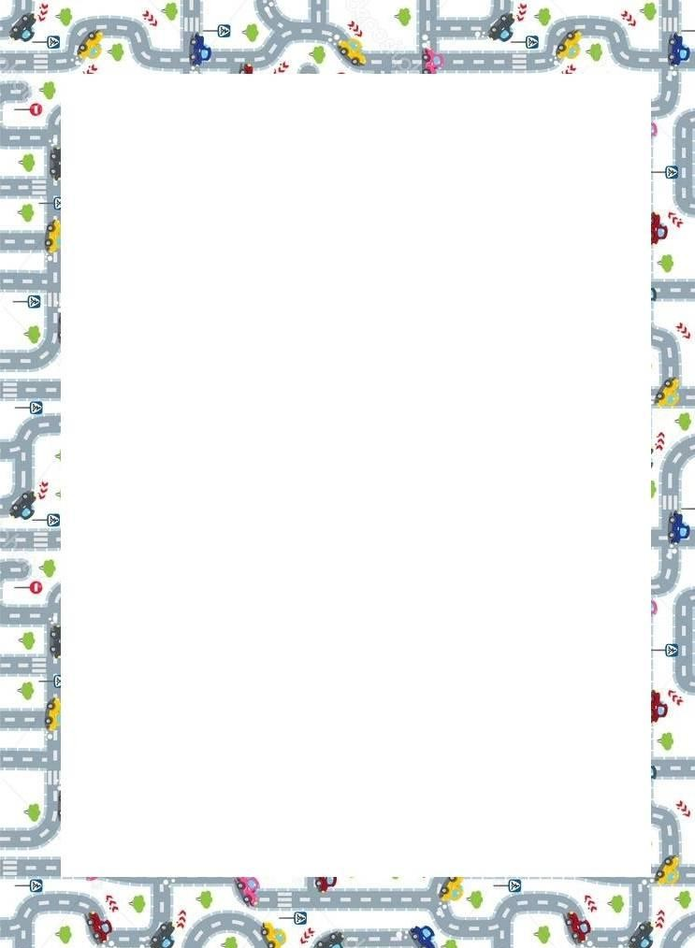

Конспекты занятий по ПДД

1

Содержание
Какие бывают транспортные средства……………………… 3

Место ожидания пассажирского транспорта… 7

Пешеходный переход ………………………………………… 10

Пешеходный светофор 13

Виды пешеходного перехода ………………………………… 16

Пешеходный и транспортный светофор …………………… 19

Правила поведения пешеходов……………………………… 23

Транспортное средство – велосипед, самокат 26

Помощники на дороге ………………………………………… 29

2

Конспект занятия по ПДД «Какие бывают транспортные средства» для воспитанников средней группы

Цель: расширение представлений о легковом, грузовом и пассажирском транспорте.

Задачи:
- развивать умение различать легковые и грузовые автомобили;
- познакомить с видом пассажирского транспорта – трамвай;
- развивать умение находить сходства и различия транспортных средств;
- воспитывать интерес к окружающему миру.

Оборудование: игрушки или иллюстрации: легковой транспорт, грузовой транспорт с кузовом, с цистерной, с фургоном, пассажирский транспорт (автобус, троллейбус, трамвай); разрезные картинки или кубики с изображением легкового и грузового транспорта.

Ход занятия:
Воспитатель: Ребята, сегодня мы отправимся в путешествие по городу. На чем мы можем поехать? Посмотрите, у меня на столе (на доске иллюстрации) автомобили. Назовите их.
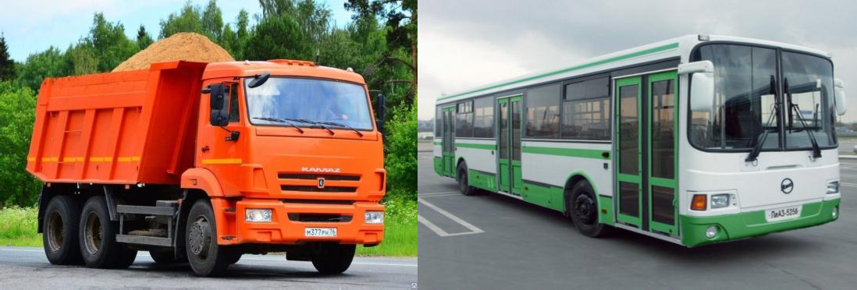
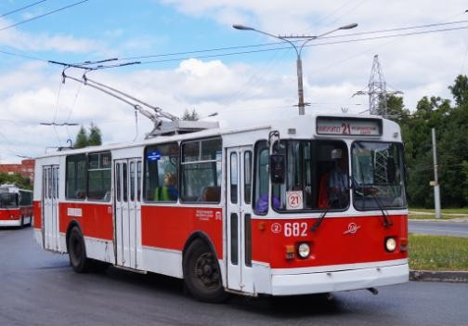
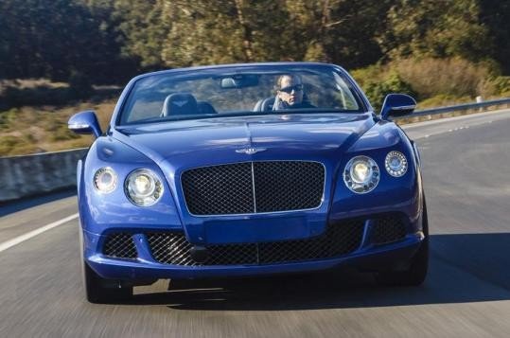

Дети: Легковые автомобили, грузовые автомобили, автобус, трамвай.

3

Воспитатель: Давайте решим, на чем можно путешествовать. На легковом автомобиле можно?
Дети: Можно.
Воспитатель: Но в него мы все не войдем, нас много. На грузовом автомобиле можно?
Дети: Нет.
Воспитатель: Почему нельзя?
Дети: Потому что он перевозит грузы.
Воспитатель: (показывает на различные виды грузового транспорта). Что можно перевозить на этом грузовике (показывает на самосвал)
Дети: На ней можно перевозить песок, уголь, камни.
Воспитатель: А где находится этот груз?
Дети: Груз находится в кузове.
Воспитатель: А это какой автомобиль? (показывает на автомобиль с фургоном).
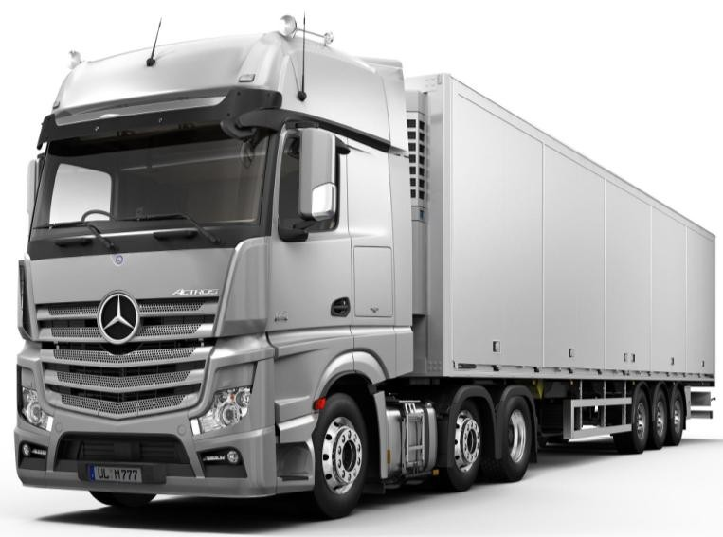
Дети: Это грузовой автомобиль. Воспитатель: А что у него вместо кузова? Дети: ответы детей
Воспитатель: Фургон. Давайте вместе повторим: фургон. Этот автомобиль может перевозить мебель, продукты, игрушки и т.д.
- А это грузовой автомобиль? (показывает на грузовой транспорт с цистерной)

4

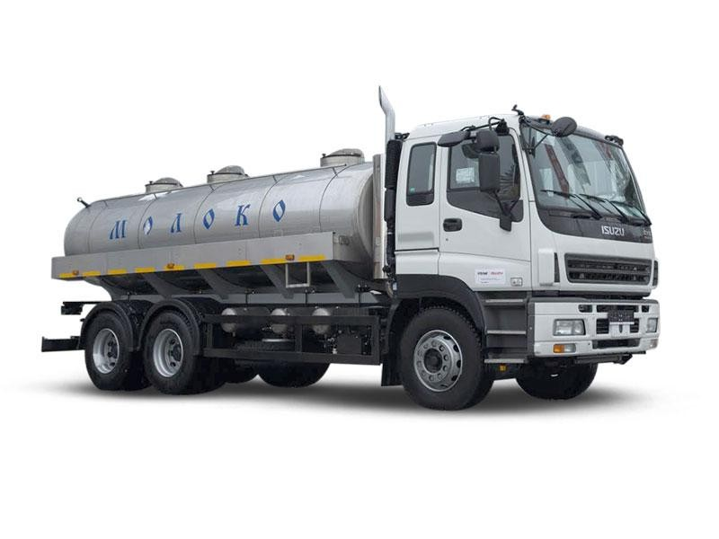
Дети: Да.
Воспитатель: Правильно. Посмотрите, у него вместо кузова – цистерна.
Что может находиться в цистерне? (воспитатель подсказывает: в цистерне перевозятся жидкости).
Дети: Вода, молоко, бензин.
Воспитатель: Чем эти грузовые автомобили отличаются друг от друга?
Дети: Кузовом, цистерной, фургоном.
Воспитатель: А что у них общего?
Дети: Они перевозят грузы.
Воспитатель: Молодцы! И так, мы выяснили, что грузовой транспорт возит грузы, а не людей.

Дидактическая игра «Собери автомобиль»
(Дети собирают по образцу автомобили из разрезных картинок или кубиков).

Физминутка «Автомобили»:
Едем, едем, долго едем, (ходьба на месте)
Очень длинен этот путь.
(ходьба с продвижением вперед на полусогнутых ногах)
Скоро до Москвы доедем, Там мы сможем отдохнуть.
(ходьба с продвижением вперед на полусогнутых ногах, согнутыми руками делаются движения вперед-назад)

5

Воспитатель: А на этом транспорте можно поехать нам всем вместе? (показывает на автобус, троллейбус). Ответы детей.
Воспитатель: А еще можно на трамвае (показывает картинку с изображением трамвая). Он так же, как и троллейбус, держится за провода металлической дугой – «питается» электричеством. А чем трамвай отличается от троллейбуса?
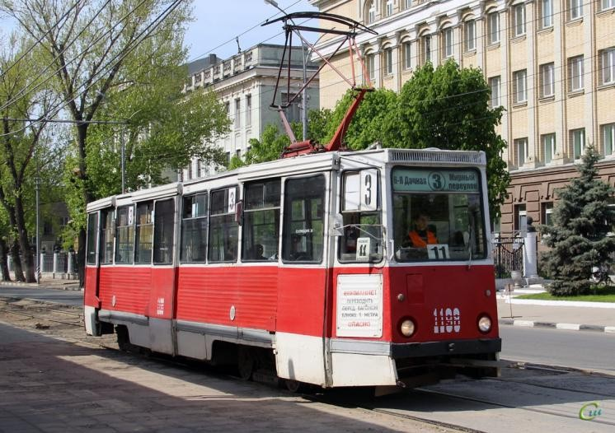

Дети: У троллейбуса резиновые колеса, он едет по дороге, а трамвай едет по рельсам.
Воспитатель: Что помогает работать мотору автобуса?
Дети: Мотору автобуса помогает работать бензин.
Воспитатель: А троллейбус и трамвай работает с помощью электричества. Воспитатель: Эти транспортные средства ведет водитель. Где сидит водитель? Дети: Водитель сидит в кабине.
Воспитатель: А люди сидят в салоне. Где люди сидят?
Дети: Люди сидят в салоне.
Воспитатель: Они являются пассажирами. Когда вы поедете в автобусе или трамвае, вы тоже будете пассажирами. Кто может ехать в автобусе или трамвае?
Дети: Могут ехать пассажиры.
Воспитатель: Автобус, троллейбус и трамвай – это пассажирский транспорт, они перевозят людей. (Дети повторяют с воспитателем слово «пассажирский транспорт»).
В автобусе и трамвае светло, много мягких сидений, большие двери, окна. А сейчас, мы поиграем в игру «Транспортное средство»

6

Игра «Транспортное средство»
Воспитатель: Принесите мне со стола автомобиль, который относится к легковому транспорту (грузовому, пассажирскому). Почему ты принес это транспортное средство? Объясни.

Конспект занятия по ПДД «Место ожидания пассажирского транспорта» для воспитанников средней группы

Цель: расширение представлений пассажирском транспорте.

Задачи:
- закреплять понятие «пассажирский транспорт», его виды;
- познакомить со знаками, определяющими места нахождения остановок пассажирского транспорта;
- развивать умение ориентироваться в пространстве;
- воспитывать потребность соблюдать правила безопасного поведения на дороге.
Оборудование: игрушка «Заяц», иллюстрации с изображением трамвая, троллейбуса, автобуса, макет пешеходного светофора, дорожные знаки определяющие места остановок автобуса и трамвая.

Ход занятия:
Воспитатель: Воспитатель приглашает детей подойти к нему:
-Знаете, ребята, к нам сегодня в гости обещал прийти лесной житель. Отгадайте, кот это:
Что за зверь лесной Встал как столбик под сосной.
И стоит среди травы - уши больше головы». (Заяц)

Воспитатель: Правильно! А вот и он, проходи, Заинька, не стесняйся.
Заяц: Здравствуйте, ребята! Как долго я к вам добирался. У нас в лесу хорошо, тихо, птички поют. А прибежал я в город там всё гудит, шумит, едет на колёсах. Так испугался, еле-еле до вас добрался. Чуть меня не задавили. Что же это такое было?»
Дети: Машины, автомобили, транспорт.

7

8
Воспитатель: А теперь, Зайка, я буду загадывать загадки, а ребята их отгадывать. А ты слушай внимательно и если сможешь, помогай. Игра с загадками называется « Если знаешь - отвечай».
По рельсам движется…. (трамвай).
Любят ездить все, все, все, На большом……(автобусе). Я мчусь, держась за провода,
Не заблужусь я никогда (троллейбус)
(на правильном ответе воспитатель показывает иллюстрацию транспортного средства)
Воспитатель: Ребята, а как всё это можно назвать одним словом? (одновременно выставляются картинки отгаданных транспортных средств). Дети: Транспорт.
Воспитатель: Для чего нужен нам транспорт?
Дети: Чтобы ездить в детский сад, в гости, чтобы быстрее передвигаться и т. д).
Воспитатель: А кто ездит в транспорте?
Дети: Папы, мамы, дети, пассажиры.
Воспитатель: Правильно! В транспорте ездят пассажиры. А автобусы, троллейбусы и трамваи называются пассажирским транспортом.

Физминутка «Автобус»
Мы в автобус дружно сели (приседают на корточки)
И в окошко посмотрели (делают повороты головой вправо, влево)
Наш водитель педаль нажал (одной ногой нажимают на воображаемую педаль),
И автобус побежал (бегут по кругу, в руках «руль»).
Воспитатель: А как вы думаете, может ли водитель автобуса (трамвая) останавливаться там, где захочет? Автобусы, троллейбусы и трамваи останавливаются только в специально отведённых для этого местах. Подумайте и скажите, как называются эти места?
Дети: Остановка.
Воспитатель: Совершенно верно! Остановка - это специально отведённое место, где пассажирский транспорт останавливается, чтобы пассажиры могли выйти из автобуса (трамвая) или в него сесть.
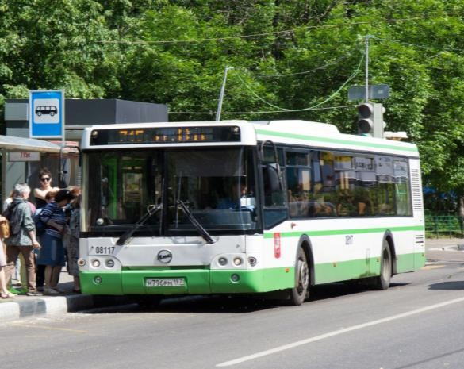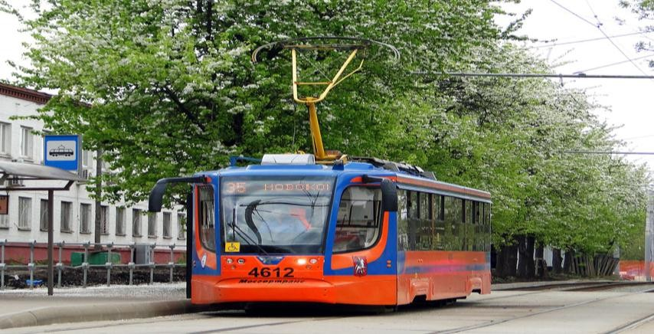

Воспитатель: А, как определить место остановки автобуса или трамвая?». (Ответы и рассуждения детей).
Воспитатель: На каждой остановке есть специальный знак, посмотрите, как он
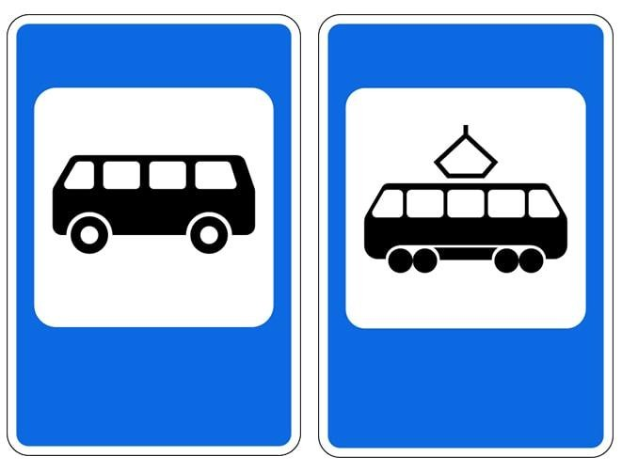
выглядит (показ знаков). Посмотрите и скажите, какую форму имеют эти знаки?

Дети: прямоугольную форму.
Воспитатель: Какого они цвета? Что на них нарисовано?
Дети: синего цвета. Нарисованы автобус и трамвай.
Воспитатель: Правильно – это синие прямоугольники. Внутри, которых, расположен белый квадрат с изображением автобуса или трамвая. Это знаки -
«Место остановки автобуса и (или) троллейбуса», «Место остановки трамвая» (показывает знак).
Воспитатель: А сейчас поиграем в водителей автобусов.

Подвижная игра «Водители».
Детям раздаются рули, в разных местах группы устанавливаются стойки с дорожными знаками «Место остановки автобуса и (или) троллейбуса». Дети – водители едут, по сигналу подъезжают к знаку остановки автобуса. Если ребёнок остановился не там, где положено, обсуждают, что он нарушил. Игра проводится 2-3 раза, можно менять знаки местами.
Заяц: Вот как здорово! Теперь и я, и ребята будут точно, знать, где можно ожидать посадки в автобус или трамвай.
Воспитатель: Вот видишь, Зайка, сколько ты сегодня нового узнал. Расскажи всем лесным жителям о пассажирском транспорте, чтобы они знали и не боялись к нам в гости приходить. Ребята, скажем Зайке до свидания! (дети прощаются с Зайкой).
Воспитатель подводит итоги занятия:
- О чем мы сегодня говорили? (о пассажирском транспорте)
- Назовите пассажирский транспорт (автобус, трамвай, троллейбус).
- Где останавливается пассажирский транспорт? (на остановке).

9

- Как найти остановку пассажирского транспорта? (С помощью дорожного знака).
- Как называется знак для остановки автобуса? (место остановки автобуса (или троллейбуса)).
- Как называется знак для остановки автобуса? (место остановки трамвая)
- Как выглядят эти знаки? (синие прямоугольники, на белом фоне изображен автобус или трамвай).

Конспект по ПДД «Пешеходный переход» для воспитанников средней группы

Цель: закрепление знаний о пешеходном переходе.

Задачи:
- закреплять понятия «пешеход», «пешеходный переход», «проезжая часть»;
- закреплять правила перехода проезжей части и безопасного поведения пешеходов на проезжей части;
- воспитывать ответственность за свое поведение на проезжей части. Оборудование: иллюстрации с изображением пешеходного перехода, дорожные знаки «Пешеходный переход», «Место остановки автобуса (или троллейбуса)», «Место остановки трамвая» (знаки разрезанные на 4-5 частей), пешеходный светофор, напольная дорожная разметка.

Ход занятия:
Воспитатель предлагает послушать стихотворение:
В садике вы дети, а в театре зрители. Дома дочки и сынки, в парке посетители. А на улицу, коль вышел, помни наперед – Стал ты не ребенок, стал ты, пешеход!

Воспитатель: Ребята, мы с вами живём в городе. Наш город очень большой и на каждом шагу нас могут подстерегать разные опасности.
- Как вы думаете, какие это могут быть опасности?
Дети: ответы детей.
Воспитатель: Самой главной опасностью является проезжая часть, где можно поскользнуться, споткнуться, упасть и получить травму. Но, а страшнее всего,

10

конечно же, попасть под автомобиль, переходя проезжую часть. А чтобы этого не произошло, нужно соблюдать правила безопасности.
Переходить проезжую часть нужно только в том месте, где есть дорожная разметка пешеходного перехода (зебра). Пешеходный переход обозначен дорожными знаками «Пешеходный переход» (рассматривание знака
«Пешеходный переход»).
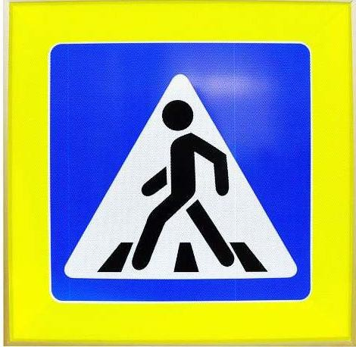
Дорожный знак «Пешеходный переход» имеет квадратную форму, он синего цвета, с желтой световозвращающей полосой вокруг, на нем изображен человек, идущий по пешеходному переходу.
- Двигаться по пешеходному переходу нужно правильно – необходимо придерживаться правой стороны пешеходного перехода. Если люди будут строго придерживаться правостороннего движения, то они не будут сталкиваться друг с другом переходя проезжую часть. Взрослые должны держать маленьких детей за руку – за запястье, чтобы ребенок не смог вырваться и побежать через проезжую часть.
- Ребята, по какой стороне пешеходного перехода надо идти?
Дети: По правой стороне.
Воспитатель: Правильно! Всегда соблюдайте это правило!!!

Дидактическая игра «Собери знак»
На столе разложить разрезанные на несколько частей дорожный знак
«Пешеходный переход». Дети должны собрать знаки и найти только тот, по которому нужно переходить проезжую часть.
Воспитатель: Молодцы! Как называется этот знак?
Дети: «Пешеходный переход»

11

Воспитатель: Как называют людей, идущих по улице? (которые едут в транспорте? которые управляют транспортом?) Дети: Пешеходами. Пассажирами. Водителями. Воспитатель: Молодцы! Скажите, а пешеходы должны соблюдать ПДД? Дети:Да.
Воспитатель: Конечно! И мы с вами эти правила изучаем. А сейчас мы отправимся гулять по улице. Давайте вспомним, как ходят пешеходы? Мы идём спокойным шагом, по тротуару. По тротуару также необходимо идти по правой стороне, чтобы не мешать другим пешеходам, которые идут навстречу. Но нам нужно перейти на другую сторону. Как быть? Дети: Перейти проезжую часть по пешеходному переходу.
Воспитатель: А как найти пешеходный переход?
Дети: по дорожной разметке. Где расположен дорожный знак «Пешеходный переход».
Воспитатель: Правильно, переходить проезжую часть необходимо только в этом специально отведенном месте!!! Там, где имеется «зебра» и стоят дорожные знаки «Пешеходный переход», такой переход называется нерегулируемым. Сейчас я познакомлю вас с правилом перехода проезжей части по нерегулируемому пешеходному переходу.

Правила перехода проезжей части
по нерегулируемому пешеходному переходу
- Подошли к проезжей части.
- Остановились
- Прислушались (нет ли сирены спецтранспорта)
- Посмотрели налево, направо, снова налево
- Убедились, что все транспортные средства остановились
- Начали переход, постоянно контролируя ситуацию.

Игра «Пройди по дорожной разметке»
(Дети парами переходят по дорожной разметке). Воспитатель контролирует правостороннее движение по пешеходному переходу. Воспитатель просит Маме-ребенку взять за руку ребенка-сыночка, чтобы перейти по пешеходному переходу.
Воспитатель: Молодцы!
Воспитатель подводит итоги занятия:
- О чем мы сегодня говорили? (о пешеходном переходе)

12

- Для кого и чего он предназначен? (для пешеходов, чтобы перейти проезжую часть).
- Могут ли пешеходы переходить проезжую часть в том месте, где стоит этот знак? (воспитатель показывает дорожный знак «Пешеходный переход») (могут).

Конспект по ПДД «Пешеходный светофор» для воспитанников средней группы
Цель: закрепление знаний о пешеходном светофоре.

Задачи:
  - закреплять сигналы пешеходного светофора;
  - формировать правила поведения в общественном транспорте;
  - формировать понятия о регулируемом и нерегулируемом пешеходном переходе;
  - формировать навык перехода проезжей части по регулируемому пешеходному переходу.
  - воспитывать культуру поведения на проезжей части.

Оборудование: макет пешеходного светофора, разметка «пешеходный переход», иллюстрации с изображением пешеходного светофора, регулируемого и не регулируемого пешеходного перехода.

Ход занятия:
Воспитатель: Ребята мы с вами сегодня отправимся в путешествие по городу на автобусе. Один из ребят у нас будет водителем, например: Дима, а остальные ребята – пассажирами. Рассаживайтесь по удобнее, мы отправляемся в путь!
Воспитатель читает слова и показывает движения, воспитанники повторяют.
Мы в автобус дружно сели и в окошко посмотрели (делают повороты головой вправо, влево)
Наш водитель педаль нажал
(одной ногой нажимают на воображаемую педаль),
И автобус побежал
(круговые движения руками, согнутыми перед собой).
Воспитатель: Наш автобус приехал. Спокойно, не толкаясь, выходим из автобуса. Когда выходят из транспорта, кем становятся? Правильно, пешеходами. Дети, а как нам теперь перейти проезжую часть, чтобы попасть в свою группу?

13

Ответы детей: Надо дойти до пешеходного перехода. Посмотреть налево, а затем направо. Посмотреть, что транспортные средства находятся на
безопасном расстоянии или остановились. И только тогда перейти проезжую часть.
Воспитатель: Молодцы! А ещё чтобы перейти проезжую часть у нас есть главный помощник, знаете кто это?
Дети: Светофор!
Воспитатель: Правильно! Это наш друг - пешеходный светофор. Давайте вспомним, что мы знаем о пешеходном светофоре. У него два цветовых сигнала. Вы можете их назвать?
Дети: Красный, зелёный.

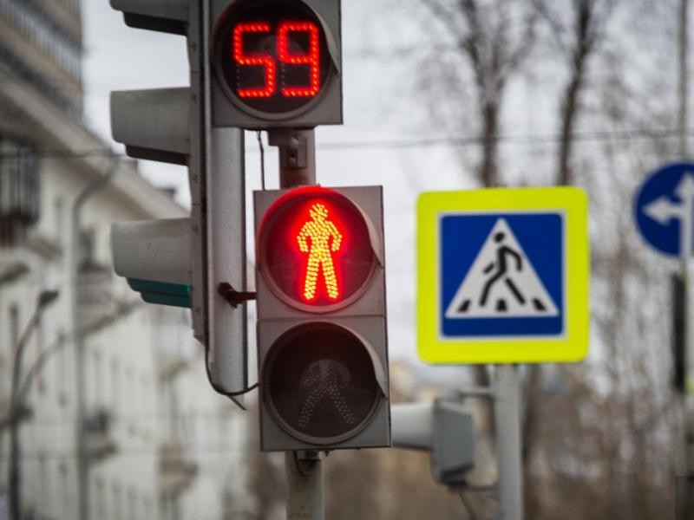
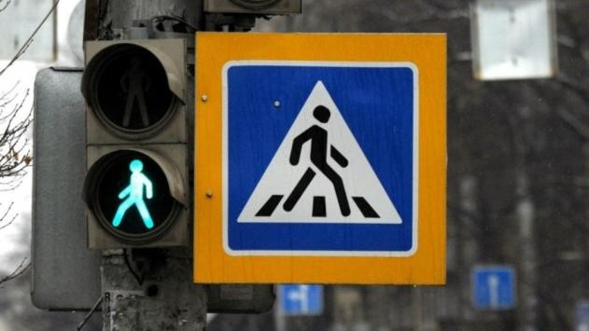

Воспитатель: Этот светофор предназначен для пешеходов, поэтому его и называют «пешеходный светофор». На нем появляются красный и зеленый человечек. Если горит для пешеходов красный человечек, то переходить проезжую часть нельзя, даже тогда когда транспортных средств на проезжей части нет. Если горит для пешеходов зеленый человечек, то переходить проезжую часть можно. Но нужно не торопиться! Когда загорается зеленый человечек, необходимо посмотреть, что все транспортные средства остановились и только тогда перейти проезжую часть.
Воспитатель: на какой сигнал светофора можно переходить проезжую часть? (зеленый). На какой сигнал нельзя переходить проезжую часть? (на красный). Почему? (потому, что в это время поедут автомобили и можно попасть под колеса автомобиля).

Физкультминутка «По улице»
По улице, по улице (дети бегают по кругу) От края и до края.
Бегут, бегут автобусы, Троллейбусы, трамваи.
Стой, стой, погляди, (дети останавливаются) Красный увидишь - (смотрят направо, налево)

14

Замри. (замирают)

По улице, по улице (шагают на месте)
Идет за парой пара.
До перехода мы дошли, Дошли до тротуара.
Стой, стой! Погляди! (останавливаются, смотрят по сторонам) Горит зеленый – проходи! (идут по кругу)
Воспитатель: Пешеходный светофор регулирует движение на пешеходном переходе через проезжую часть. Поэтому, такой пешеходный переход называется регулируемым пешеходным переходом. Если около пешеходного перехода нет светофора, то такой пешеходный переход является нерегулируемым.
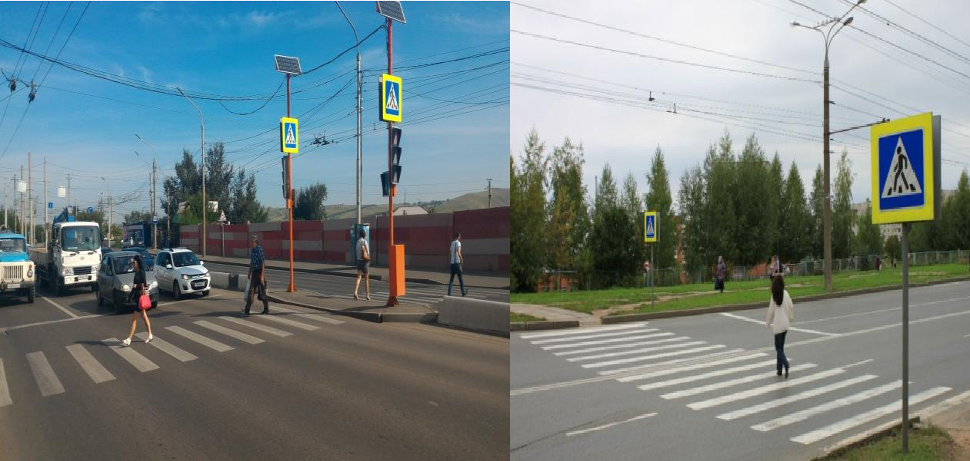
Воспитатель: Предлагаю научиться переходить регулируемый пешеходный переход.
(Воспитатель стелет разметку «пешеходный переход», расставляет знаки
«Пешеходный переход» и ставит макеты пешеходного светофора. Акцентирует внимание воспитанников, что когда для автомобилей загорается красный сигнал, для пешеходов горит зеленый и им разрешается идти и т.д.)

Правила перехода проезжей части
по регулируемому пешеходному переходу
- Подошли к проезжей части.
- Остановились
- Дождались зеленого сигнала пешеходного светофора
- Прислушались (нет ли сирены спецтранспорта)
- Посмотрели налево, направо, снова налево
- Убедились, что все транспортные средства остановились
- Начали переход, постоянно контролируя ситуацию.

15

Воспитатель: Ребята теперь вы знаете, что подчиняясь сигналам пешеходного светофора, мы сохраняем свои и чужие жизни.
Воспитатель подводит итоги занятия:
  - О чем мы сегодня говорили? (о пешеходном переходе)

  - Какой пешеходный переход называется регулируемым? (если рядом с переходом есть пешеходный светофор)
  - Какой пешеходный переход называется нерегулируемым? (если рядом с переходом нет пешеходного светофора)
  - Повторите правила перехода регулируемого пешеходного перехода. Воспитатель: Молодцы! Надеюсь, что вы сегодня хорошо усвоили правила перехода через проезжую часть. Будьте осторожны и внимательны!!!

Конспект по ПДД «Виды пешеходного перехода» для воспитанников средней группы

Цель: знакомство с подземным и надземным пешеходными переходами.

Задачи:
    - закреплять знания о пешеходном регулируемом инерегулируемом переходе через проезжую часть;
    - дать представление детям о надземном и подземном пешеходных переходах, познакомить с соответствующими знаками;
    - воспитывать потребность детей быть дисциплинированными и внимательными на улицах, осторожными и осмотрительными.

Оборудование: иллюстрации с изображением пешеходного светофора, регулируемого и нерегулируемого пешеходного перехода, подземного и надземного пешеходного перехода, раскраски с изображением пешеходного перехода, цветные карандаши.

Ход занятия:
Воспитатель: Ребята, мы с вами живем в большом красивом городе Новокузнецке. И как в любом другом городе у нас есть улицы, большие дома и проезжая часть, по которой движется много транспортных средств. И никто никому не мешает. Как вы думаете почему? Дети: Потому что, соблюдаются правила дорожного движения. Воспитатель: Правильно. Вспомним, как называют людей, идущих по проезжей части, по тротуарам?

16

Дети:Пешеходами.
Воспитатель: Молодцы! А сейчас я предлагаю вам представить, что мы отправились гулять по городу. Давайте вспомним, как должны ходить пешеходы? (…спокойным шагом, по … тротуару, по правой стороне, чтобы не мешать другим пешеходам, которые идут навстречу). Но нам нужно перейти проезжую часть. Как быть? Дети: Перейти по пешеходному переходу.
Воспитатель: Правильно, переходить проезжую часть пешеходы обязаны только по нему.
  - Какой пешеходный переход называется регулируемым?
Дети: Если рядом с переходом есть пешеходный светофор.
  - Какой пешеходный переход называется нерегулируемым?
Дети: Если рядом с переходом нет пешеходного светофора.

Физминутка «Пешеходный светофор».
В светофор мы поиграем, (Дети хлопают в ладоши.) Раз, два, три, четыре, пять.
Предлагаю всем Вам встать. (Дети встают, ходьба на месте маршируя.) Красный сигнал нам «Стой!» кричит, (Дети стоят на месте.)
Ждать зеленого велит.
Вот зеленый загорелся, (Руки поднять вверх.) Можно нам идти вперед, (Ходьба на месте.) Будь смелее пешеход!

Воспитатель: Ребята, а знаете ли вы, есть и другие виды пешеходных переходов. Посмотрите на картинку (воспитатель показывает подземный пешеходный переход). Ребята, обратите внимание на этот знак. Что на нем изображено?
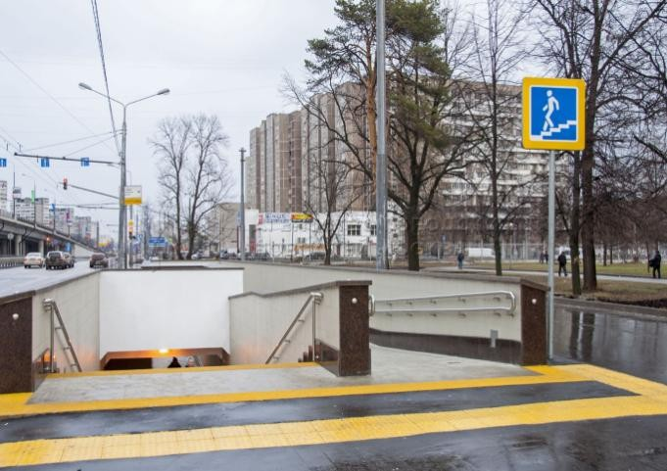

17

Дети: Человечек спускается по лестнице. Воспитатель: Правильно. Этот знак называется «Подземный пешеходный переход». А как вы думаете, почему он так называется? Дети: Потому, что под землей. Воспитатель: Правильно. Благодаря подземному переходу пешеходы могут перейти проезжую часть. Это самый безопасный пешеходный переход! Посмотрите теперь на следующую картинку. Как вы думаете, что это за сооружение? (ответы детей) Воспитатель: Это тоже переход через проезжую часть, он находится над проезжей частью. И называется он «Надземный пешеходный переход». Посмотрите на изображение дорожного знака. Что мы на нем видим? Почему он так называется?
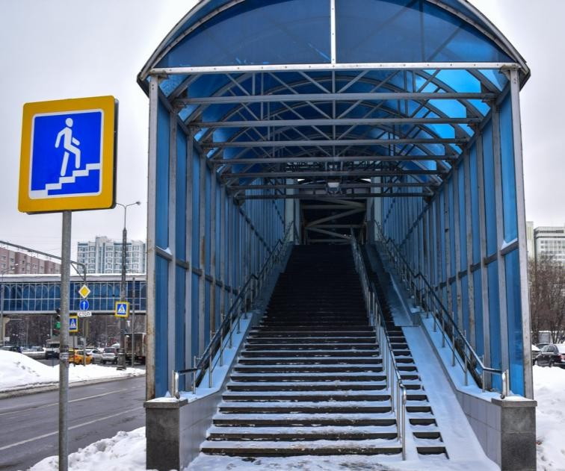

Дети: Потому что над землей. Воспитатель: Правильно. Этот знак называется «Надземный пешеходный переход».
Воспитатель: Теперь давайте сделаем выводы и вспомним:
какие виды пешеходных переходов вы знаете? (воспитатель помогает детям с помощью картинок)
Дети: Регулируемый, нерегулируемый, подземный, надземный и наземный. Воспитатель: Молодцы! Вот сколько пешеходных переходов вы теперь знаете. Я предлагаю вам раскрасить любую картинку с пешеходным переходом (воспитанники раскрашивают раскраски).

18

Конспект занятия по ПДД «Пешеходный и транспортный светофор» для воспитанников средней группы
Цель: знакомство с транспортным светофором.

Задачи:
  - формировать умение отличать пешеходный светофор от транспортного светофора;
  - закреплять знания детей о пешеходном переходе, дорожных знаках.
  - развивать умения поддерживать беседу, четко отвечать на вопросы воспитателя.
  - воспитывать серьезное отношение к поведению на проезжей части, чувство ответственности, довести до сознания детей, к чему может привести нарушение ПДД.
Оборудование: письмо от Бабы Яги, макет светофора, дорожные знаки пешеходных переходов (в том числе, поземного и надземного), разметка
«пешеходный переход».

Ход занятия:
Воспитатель: Ребята, сегодня к нам пришло письмо из леса. (Показывает письмо). Очень интересно, давайте прочитаем: «Милые ребятки, помогите, я нарушила правила дорожного движения и меня хотят наказать. Баба Яга».
Воспитатель: Ребята, Баба Яга не знает правила дорожного движения, поэтому с ней это и произошло.
Дорожную часть переходила, Ковыляла и хромала, Метлу свою потеряла.
Наклонилась поискать, Тут ее автомобиль – хвать.

Воспитатель: Я предлагаю сегодня вспомнить правила дорожного движения, чтобы с нами такой же неприятности не случилось. Согласны? (ответы детей). Для начала скажите мне, разве можно на проезжей части останавливаться? (ответы детей).
Воспитатель: Запомните, проезжую часть нужно переходить только там, где есть пешеходный переход и светофор (регулируемый пешеходный переход), или где находится пешеходный переход без светофора (нерегулируемый пешеходный переход). Как увидеть где расположен пешеходный переход?

19

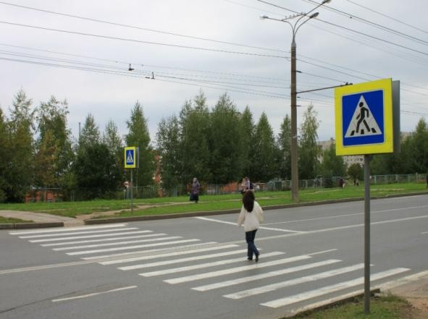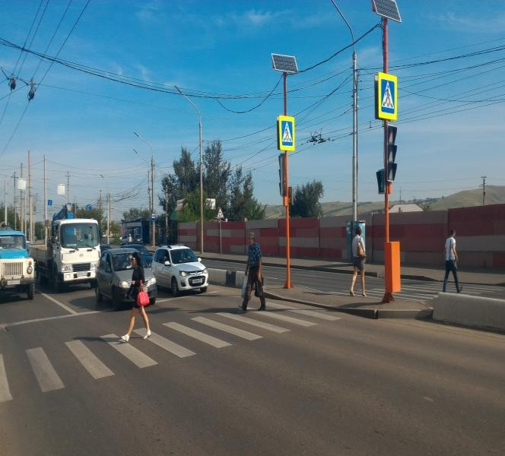
Дети: Где имеется разметка и установлены дорожные знаки «Пешеходный переход».
Воспитатель: Какие виды пешеходного перехода вы знаете?
Дети: Подземный и надземный (воспитатель показывает дорожные знаки соответствующих переходов).
Воспитатель: Ребята, а вы знаете, что бывает 2 вида светофоров: светофор для пешеходов - пешеходный светофор и светофор для водителей – транспортный светофор? (ответы детей)
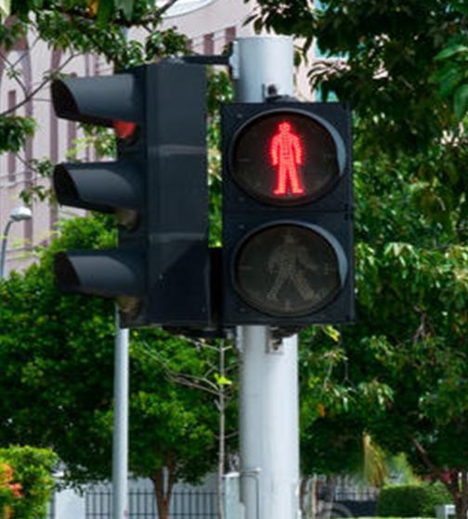
Воспитатель: Пешеходный светофор нужен для пешеходов. Сколько сигналов в таком светофоре? (воспитатель демонстрирует пешеходный светофор). Что означают его сигналы? (ответы детей)
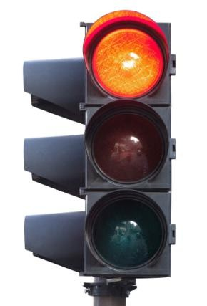
Воспитатель: Дети, а сейчас давайте посмотрим, как выглядит и для чего нужен транспортный светофор?

20

Подойдем поближе к светофору и посмотрим, как его сигналы регулируют движение.
Транспортный светофор – светофор, который регулирует движение транспортных средств на проезжей части. Это светофор нам очень часто встречается.
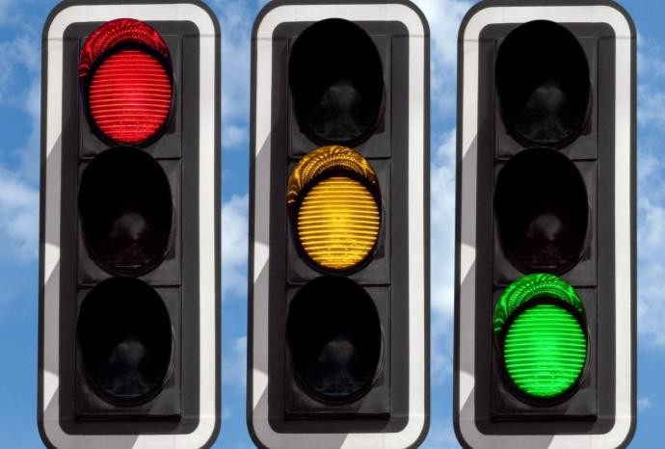

- Что же означают сигналы транспортного светофора?
- Красный? (автомобили стоят)
- А желтый? (автомобили стоят)
- А зеленый? (автомобили начинают движение)
- Молодцы, ребята, знаете значение сигналов транспортного светофора.
Если сигнал зажжется красный, Значит, двигаться опасно.
Желтый сигнал — предупрежденье, Жди сигнала для движенья.
Сигнал зеленый говорит:
«Транспортным средствам путь открыт!»

Воспитатель: А сейчас, мы с вами познакомимся с переходом проезжей части по регулируемому пешеходному переходу (акцентировать внимание детей, что когда для автомобилей загорается красный сигнал, для пешеходов горит зеленый и им разрешается идти и т.д.)

21

Правила перехода проезжей части
по регулируемому пешеходному переходу
- Подошли к проезжей части.
- Остановились
- Дождались зеленого сигнала пешеходного светофора
- Прислушались (нет ли сирены спецтранспорта)
- Посмотрели налево, направо, снова налево
- Убедились, что все транспортные средства остановились
- Начали переход, постоянно контролируя ситуацию.

Воспитатель: Чтобы на улицах был порядок, все пешеходы должны соблюдать правила: идти спокойным шагом, придерживаясь правой стороны тротуара и пешеходного перехода.
Воспитатель подводит итоги занятия:
  - О чем мы сегодня говорили? Кто же на проезжей части самый главный командир? (светофор)
  - Какие бывают светофоры? (пешеходный и транспортный).
  - Чем отличается пешеходный светофор от транспортного светофора? (пешеходный светофор – для пешеходов, транспортный – для водителей; у пешеходного светофора – два сигнала (красный и зеленый), у транспортного светофора - три сигнала (красный, желтый и зеленый).
  - Назовите, как правильно переходить проезжую часть по регулируемому пешеходному переходу.

Конспект занятия по ПДД «Правила поведения пешеходов» для воспитанников средней группы

Цель: закрепление знаний о правилах поведения пешеходов на дороге.

Задачи:
  - закреплять правила поведения пешехода на тротуаре;
  - закреплять правила перехода проезжей части по нерегулируемому пешеходному переходу;
  - закреплять правила перехода проезжей части по регулируемому пешеходному переходу;
-закреплять знания о значении светофора;
  - воспитывать серьезное отношение к поведению на проезжей части, чувство ответственности, довести до сознания детей, к чему может привести нарушение ПДД.

22

Оборудование: дорожные знаки «Пешеходный переход» макет светофора, разметка «пешеходный переход».

Ход занятия:
Воспитатель: Ребята, мы с вами на прошлых занятиях говорили о правилах движения по тротуару, о светофорах, о переходе проезжей части по пешеходному переходу. Вы помните эти правила?
Дети: Да.
Воспитатель: Вот я сейчас и проверю, как вы усвоили эти знания.
  - Как называют людей, идущих по улице?
Дети: Пешеходами.
Воспитатель: Где должны ходить пешеходы?
Дети: По тротуару.
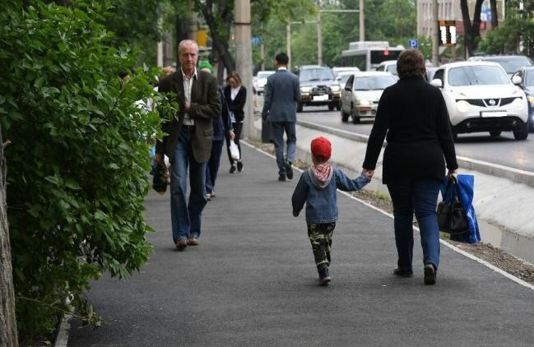
Воспитатель: Как правильно необходимо передвигаться по тротуару?

Дети: Стараться идти не спеша, придерживаться правой стороны, чтобы не сталкиваться с пешеходами, идущими на встречу.
Воспитатель: Молодцы, ребята! А как перейти проезжую часть?
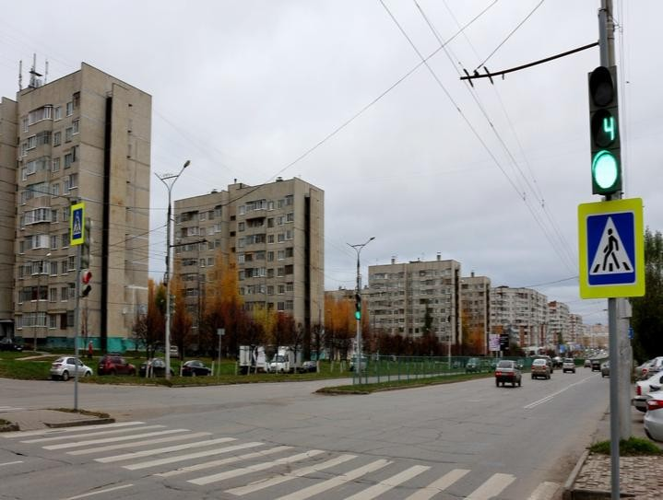
Дети: По пешеходному переходу.
Воспитатель: Как его найти?

23

Дети: Он выделен черно-белыми полосами на асфальте и отмечен дорожными знаками «Пешеходный переход».
Воспитатель: Отгадайте загадку:
Два разноцветных круга Мигают друг за другом.
Светятся, моргают – Людям помогают.
(Светофор).
Дети: Светофор.
Воспитатель: Совершенно верно! А для чего нам нужен пешеходный светофор?
Дети: Чтобы знать, когда можно переходить проезжую часть. На красный сигнал пешеходного светофора нельзя идти, а на зеленый сигнал светофора – можно!
Воспитатель: Правильно! Светофор – самый главный помощник пешеходам на дороге.

Физминутка «Светофор»
(воспитатель показывает круги красного и зеленого цветов. На красный сигнал – дети стоят, на зеленый сигнал – шагают на месте)
Красный сигнал нам говорит:
-Стой! Опасно! Путь закрыт!
Сигнал зеленый – открыл дорогу: Переходить ребята могут! (повторить 2 раза)

Воспитатель: Скажите, ребята, если не смотреть на светофор и не подчиняться его сигналам, к чему это может привести?
Дети: Можно попасть под колеса автомобиля. Может произойти авария на дороге.
Воспитатель: Молодцы! Чтобы не произошло ни каких неприятностей с вами на дороге, нужно четко знать и соблюдать правила дорожного движения!
Воспитатель: Скажите, ребята, а как называется пешеходный переход, около которого стоит светофор?
Дети: Регулируемый пешеходный переход.
Воспитатель: Верно! Назовите мне правила перехода регулируемого пешеходного перехода.

24

Правила перехода проезжей части
по регулируемому пешеходному переходу
7. Подошли к проезжей части.
- Остановились
- Дождались зеленого сигнала пешеходного светофора
- Прислушались (нет ли сирены спецтранспорта)
- Посмотрели налево, направо, снова налево
- Убедились, что все транспортные средства остановились
- Начали переход, постоянно контролируя ситуацию.

Воспитатель: Скажите, ребята, а как называется пешеходный переход, около которого нет пешеходного светофора?
Дети: Нерегулируемый пешеходный переход.
Воспитатель: Молодцы! Назовите мне правила перехода проезжей части по нерегулируемому пешеходному переходу.

Правила перехода проезжей части
по нерегулируемому пешеходному переходу
- Подошли к проезжей части.
- Остановились
- Прислушались (нет ли сирены спецтранспорта)
- Посмотрели налево, направо, снова налево
- Убедились, что все транспортные средства остановились
- Начали переход, постоянно контролируя ситуацию.

Воспитатель: Здорово! Ну, а сейчас мы будем переходить регулируемый пешеходный переход, используя правила перехода.
(Дети парами переходят проезжую часть по дорожной разметке, ориентируясь на сигналы пешеходного перехода. Воспитатель контролирует правостороннее движение по пешеходному переходу).

Конспект по ПДД «Транспортное средство – велосипед, самокат» для воспитанников средней группы

Цель: знакомство с правилами езды на велосипеде, самокате.

Задачи:
- продолжать знакомить с элементами дороги;
- закреплять представления о том, что дети должны играть во дворе, вдали от проезжей части;

25

- познакомить детей со средствами индивидуальной защиты: шлем, наколенники;
- развивать у детей чувство ответственности при соблюдении ПДД; личной безопасности при езде на велосипеде и самокате.
Оборудование: иллюстрации с изображением велосипеда, самоката.

Ход занятия:
Воспитатель: Ребята, о чем мы сегодня с вами будем говорить, вы узнаете, отгадав загадку:

Дети: Велосипед.
Что это за чудеса?
Руль, седло и 2 педали 2 большущих колеса У загадки есть ответ
Это мой …(велосипед).

Воспитатель: Верно! Сегодня мы будем говорить о правилах катания на велосипеде и самокате. Из чего же состоит велосипед и самокат?
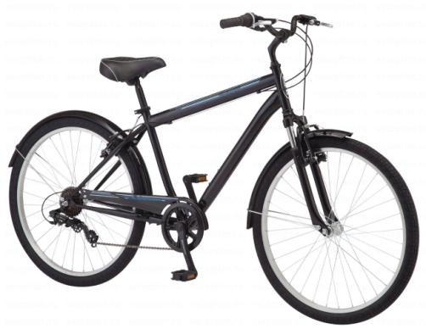
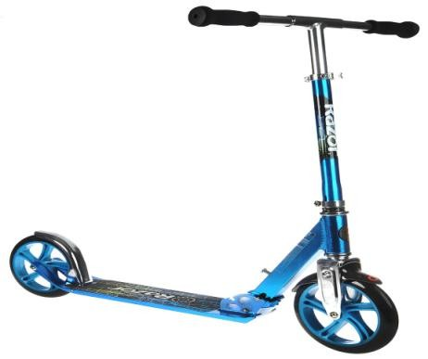

(Воспитатель показывает иллюстрации с изображением велосипеда, самоката. Называет вместе с детьми части этих транспортных средств). Воспитатель: Не секрет, что все дети любят кататься на велосипеде. А знаете - ли вы, что для езды на велосипеде или на самокате есть свои правила
безопасности.
И чтобы мы катались безопасно, мы должны учить эти правила дорожного движения при катании на велосипеде или самокате.
1. Нельзя отпускать руль и махать руками, потому что можно потерять равновесие и упасть.

26

2. При езде на велосипеде или самокате нужно быть очень внимательным и за руль держаться обеими руками.
- На багажнике велосипеда можно перевозить только багаж, а катать детей нельзя, потому что можно потерять равновесие и упасть.
- Нельзя связывать два велосипеда или самоката вместе и кататься паровозиком это может быть очень опасным занятием.
- Не катайся в местах, где можно случайно выехать на проезжую часть.
- Выбирай более безопасный, ровный путь дороги.
- Кататься можно только на детской площадке, чтобы не попасть под колеса автомобиля.

Физминутка «Велосипед»
На двух колёсах я качу, (идут по кругу друг за другом) Двумя педалями верчу, (идут, высоко поднимая колени)
За руль держусь, гляжу вперёд, (держат руками воображаемый руль) Я знаю: скоро поворот. (поворачиваются и идут в другую сторону) (повторить 2 раза).

Воспитатель: Обязательно при катании на велосипеде или самокате нужно надевать на себя защитные средства: наколенники, нарукавники и шлем. Чтобы они вас могли защитить от сильного ушиба, если вы нечаянно упадете (рассматривают иллюстрации велосипедиста с надетыми защитными средствами).
Воспитатель: Выходя на улицу, мы становимся, кем – пешеходами, кто сидит за рулём автомашин – водителями, кто на велосипеде – велосипедистами. Для того, чтобы не были происшествий на дорогах, для нас существуют – дорожные знаки.
Так вот, для велосипедистов тоже существуют дорожные знаки (воспитатель показывает знак «Велосипедная дорожка»).


27

Этот знак указывает на место – велосипедную дорожку, где разрешено кататься
велосипедистам.
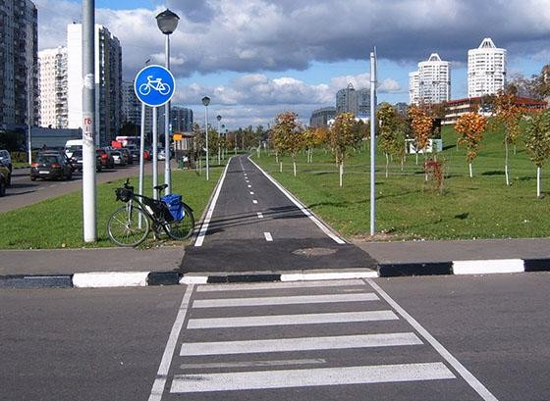

Предлагаю вам игру «Собери картинку».
Дети собирают разрезные картинки. Воспитатель: Что у вас получилось? Дети: Знак «Велосипедная дорожка».
Воспитатель: Верно! Этот знак указывает на то, что эта дорожка для велосипедистов и по ней можно смело ездить на велосипеде.
Воспитатель подводит итоги занятия:
- О чем мы сегодня говорили? (о самокате и велосипеде, о правилах катания на велосипеде и самокате)
- Какие средства защиты нужны велосипедисту? (наколенники, нарукавники, шлем).
- Какой знак указывает, что здесь можно кататься на велосипеде (дорожный знак «Велосипедная дорожка»).

Конспект занятия по ПДД «Помощники на дороге» для воспитанников средней группы

Цель: закрепление знаний воспитанников о правилах дорожного движения.

Задачи:
- систематизировать знания воспитанников об элементах дороги;
- закреплять правила поведения на проезжей части;

28

  - закреплять знания о значении дорожного знака «Пешеходный переход».
  - развивать у воспитанников внимание, сосредоточенность, логическое мышление при отгадывании загадок.
Оборудование: дорожные знаки «Пешеходный переход», «Дети», «Место остановки трамвая», мольберт, иллюстрации с дорожными ситуациями, макет светофора.
Ход занятия: Воспитатель: Здравствуйте, ребята!
Дети: Здравствуйте!
Воспитатель: Улица большого города шумна и многолюдна. Туда-сюда ездят автомобили. Здесь не зевай, смотри внимательно. Опасности подстерегают на каждом шагу. И здесь на помощь пешеходам приходят «дорожные помощники».
Воспитатель: Ребята, послушайте, пожалуйста, стихотворение:
Я проспект пересекаю, Не спешу, не тороплюсь… Автомобилей и трамваев Я совершенно не боюсь!
Переход широкий, длинный – Можно смело здесь шагать.
Пусть стрем глав летает транспорт,- Ему меня не запугать!
Беспокоитесь? Напрасно! Я примерный пешеход:
Здесь наземный, безопасный, Самый лучший переход!
Я. Пишумов.

Воспитатель: Скажите мне, о чем говорится в стихотворении?
Дети: О пешеходном переходе.
Воспитатель: А зачем он нужен?
Дети: Чтобы по нему переходить проезжую часть.
Воспитатель: Правильно, это пешеходный переход. А если бы не было пешеходного перехода, что тогда бы произошло?
Дети: Автомобиль наехал бы на пешехода.
Воспитатель: Как найти пешеходный переход на проезжей части?

29

Дети: Пешеходный переход в виде «зебры» и на него указывает дорожный знак «Пешеходный переход».
Воспитатель: Покажите, знак «Пешеходный переход».
Дети: (воспитанник подходит к мольберту и показывает знак, который обозначает пешеходный переход)

Физминутка «Дорога не тропинка».
Дорога не тропинка,
Дорога не канава (разводят руками) Сперва смотри налево.
Потом смотри направо. Ты налево повернись, Другу рядом улыбнись, Топни правою ногой: Раз- два- три,
Покачай головой.
Раз- два- три, Руки вверх ты подними.
И похлопай: раз- два- три.
Воспитатель: Скажите мне, пожалуйста, можно ли перебегать проезжую часть?
Дети: Нет.
Воспитатель: А почему?
Дети: Потому что, можно споткнуться, упасть. Проезжую часть можно переходить и только по пешеходному переходу.
Воспитатель: Верно! А теперь предлагаю отгадать загадку:
У полоски перехода, На обочине дороги,
Зверь двухглазый, одноногий, Неизвестной нам породы, Разноцветными глазами Разговаривает с нами.
Красный глаз
Глядит на нас: СТОП!
Гласит его приказ.
А зеленый глаз

30

Дети: Светофор
Для нас: МОЖНО!
Так ведет свой разговор Молчаливый …

Воспитатель: О каком виде светофора идет речь?
Дети: О пешеходном светофоре.
Правильно, а как вы думаете, зачем нам нужен на дороге светофор?
Дети: Светофор помогает пешеходам переходить проезжую часть, а для автомобилей регулирует движение.
Воспитатель: А вы знаете, что означает каждый сигнал светофора?
Дети: ответы
Воспитатель: Без светофора на дорогах никак нам не обойтись. Светофор нужен обязательно, чтобы не было аварий, и никто не оказался в беде. Вот поэтому, светофор всегда стоит на своем посту!
Воспитатель: Ребята, давайте поиграем со светофором!

Малоподвижная игра «Светофорик»
Воспитатель поднимает по очереди кружки одного цвета.
На красный кружок дети стоят, руки опущены; на зеленый – шагают на месте.

Воспитатель: Ребята, а вы знаете, как вести себя на проезжей части, где ездят автомобили?
  - Вот мы сейчас и проверим, я вам покажу картинку, если на ней изображено все правильно, вы хлопаете в ладоши, ну а если увидите, что так делать нельзя, вы топаете ногами.
(воспитатель показывает ситуации на дорогах, дети оценивают их правильность).

Воспитатель подводит итоги занятия:
  - Что нам помогает на дороге, чтоб соблюдать эти правила? (помощники – дорожные знаки, светофор, пешеходный переход)
  - Ребята, скажите, зачем же нам нужны правила дорожного движения? (чтобы не произошло аварий)

31

